180110910603
陈彬捷
大数据第14周
开源软件迭代较慢

DAG：有向无环图

Hadoop计算中间结果落到磁盘，内存占用小
Spark惰性计算，遇到Action算子才执行，内存占用较大，资源利用率较低

RDD：是Resillient Distributed Dataset（弹性分布式数据集）的简称，是分布式内存的一个抽象概念，提供了一种高度受限的共享内存模型
DAG：是Directed Acyclic Graph（有向无环图）的简称，反映RDD之间的依赖关系
Executor：是运行在工作节点（WorkerNode）的一个进程，负责运行Task
Application：用户编写的Spark应用程序
Task：运行在Executor上的工作单元
Job：一个Job包含多个RDD及作用于相应RDD上的各种操作
Stage：是Job的基本调度单位，一个Job会分为多组Task，每组Task被称为Stage，或者也被称为TaskSet，代表了一组关联的、相互之间没有Shuffle依赖关系的任务组成的任务集

开启虚拟机，打开hadoop集群 用start-all.sh命令
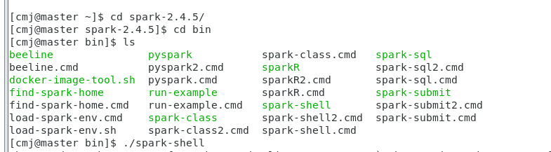
然后先全路径打开spark

1. 从文件系统中加载数据创建RDD
（1）从本地文件系统中加载数据创建RDD
先新建目录 & word.txt文档
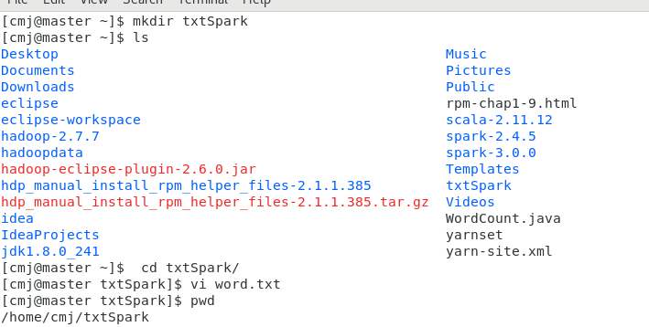

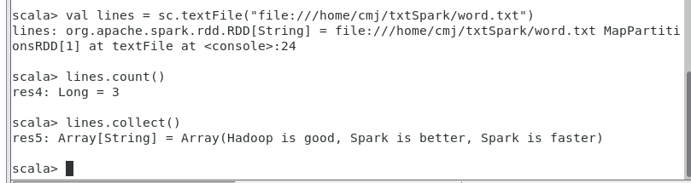
（2）从分布式文件系统HDFS中加载数据
创建删除文件夹（需要加-r，删除文件不需要加-r）
输入 “hadoop fs -ls /”命令查看hadoop分布式文件系统HDFS中的文件夹
或者进入http://master:50070/explorer.html#/ 网址直接查看文件夹
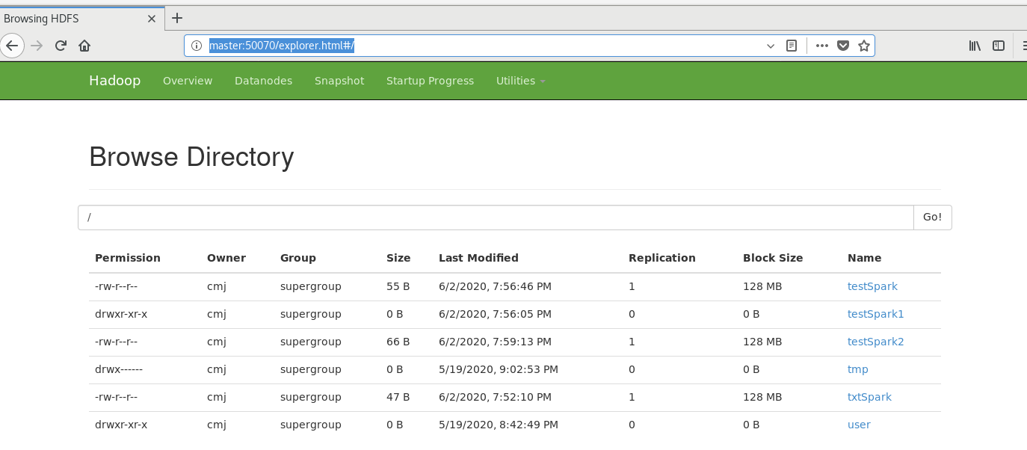

输入val hdfsfile = sc.textFile("hdfs://master:9000/testSpark1/hdfsword.txt") 命令
因为惰性计算，所以还要输入 hdfsfile.count() 开始执行，截图如下：
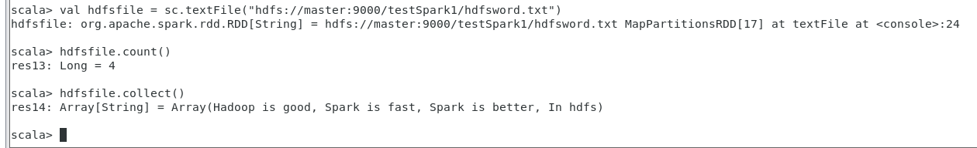
2. 通过并行集合（数组）创建RDD
可以调用SparkContext的parallelize方法，在Driver中一个已经存在的集合（数组）上创建。
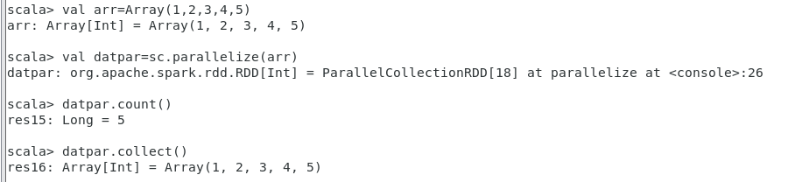
或者，也可以从列表中创建：
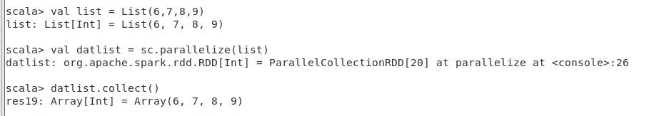

3. 常用的RDD转换操作API
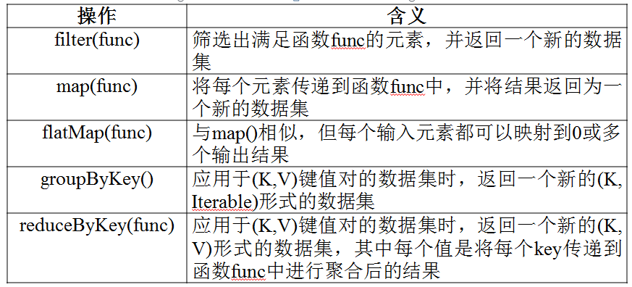
- filter(func)
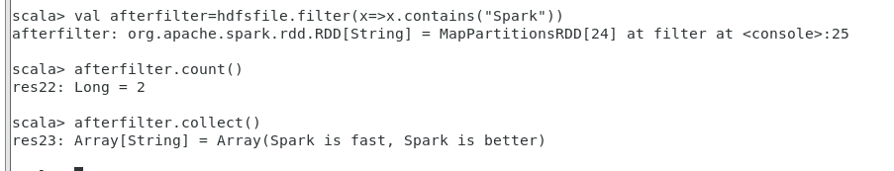
- map(func)
map(func)操作将每个元素传递到函数func中，并将结果返回为一个新的数据集
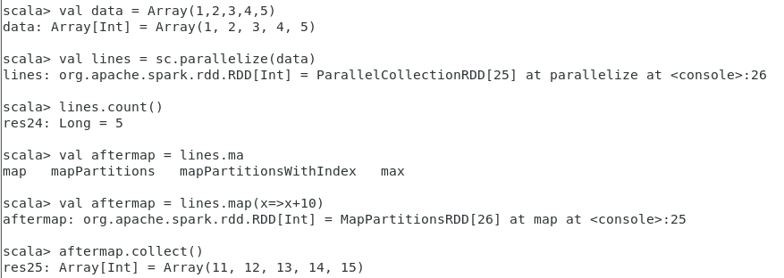
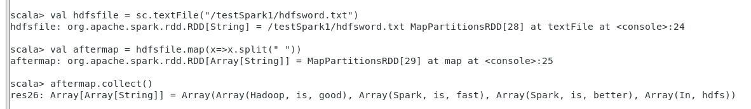
- flatMap(func)
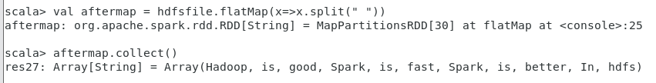
- groupByKey()
groupByKey()应用于(K,V)键值对的数据集时，返回一个新的(K, Iterable)形式的数据集
- reduceByKey(func)
reduceByKey(func)应用于(K,V)键值对的数据集时，返回一个新的(K, V)形式的数据集，其中的每个值是将每个key传递到函数func中进行聚合后得到的结果

